Зміст

 | ст.
ВСТУП ………………………………………………………………………... | 4
1 АНАЛІЗ ПРЕДМЕТНОЇ ОБЛАСТІ, ОГЛЯД АНАЛОГІВ ТА ПОСТАНОВКА ЗАДАЧІ……………………………………………………………………….……. | 5
1.1 Опис предметної області. Поняття веб-розробки ……..……………. | 5
1.2 Огляд існуючих карт випадків COVID-19 ………….……………….. | 10
1.3 Постановка задачі …………………………………….……………….. | 17
2 ПРОЕКТУВАННЯ ВЕБ-ЗАСТОСУНКУ ……………....………………………. | 21
2.1 Вибір засобів реалізації проекту ……………………..………………. | 21
2.2 Проектування блок-схеми і use case діаграми ………………………. | 22
2.3 Створення дизайну інтерфейсу ………………………………………. | 25
3 РОЗРОБКА ПРОЕКТУ КАРТИ ВИПАДКІВ COVID-19 ……………………..... | 0
3.1 Створення React проекту ………..……………………………………. | 0
3.2 Додавання карти в проект ……………………………………………. | 0
3.3 Отримання даних через API …….……………………………………. | 0
3.4 Відображення даних на карті …...……………………………………. | 0
ВИСНОВОК …………………………………………………...……………… | 0
ПЕРЕЛІК ВИКОРИСТАНИХ ДЖЕРЕЛ ………………...………………….. | 0

Вступ

1 АНАЛІЗ ПРЕДМЕТНОЇ ОБЛАСТІ, ОГЛЯД АНАЛОГІВ ТА ПОСТАНОВКА ЗАДАЧІ

1.1 Проблема прогнозування погодних умов при плануванні туристичних маршрутів
На сьогоднішній день існує багато способів класифікації туризму. Це пояснюється неоднозначністю поняття туризму. Відповідно до Закону України «Про туризм» туризм класифікується за формою та видом організації.
Тому туризм поділяється на міжнародний і внутрішній, залежно від місця подорожі. До міжнародного туризму належать: подорожі в межах України осіб, які постійно не проживають на її території - в'їзний туризм, та виїзний туризм - подорожі громадян України та осіб, які постійно проживають в Україні, до іншої країни.
Також туристичні подорожі класифікують в залежності від категорій осіб, зображених на рисунку 1.1.
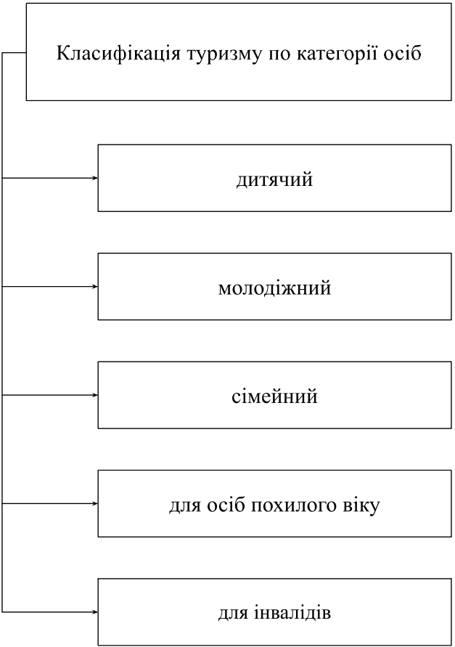
Рисунок 1.1 – Класифікація туризму по категорії осіб
Дитячий туризм - це вид туризму, який націлений на задоволення дозвілля дітей. Дитячий туризм – це дитячі табори екскурсії, екскурсії, робінзонади.
Молодіжний (студентський) туризм – це вид туризму, націлений на задоволення потреб у відпочинку та розвагах молоді віком до 35 років. Рекреаційні потреби включають тематичні тури, екскурсії, річкові та морські походи, тури вихідного дня, оглядові та тематичні тури, подорожі навчально-виробничого процесу та екскурсії, пов’язані з політико-пропагандистською діяльністю.
Туризм для осіб похилого віку та для осіб інвалідів в основному на задоволення лікувально-оздоровчих потреб та рекреаційних потреб у
Також туризм можна класифікувати за його метою, як на рисунку 1.2
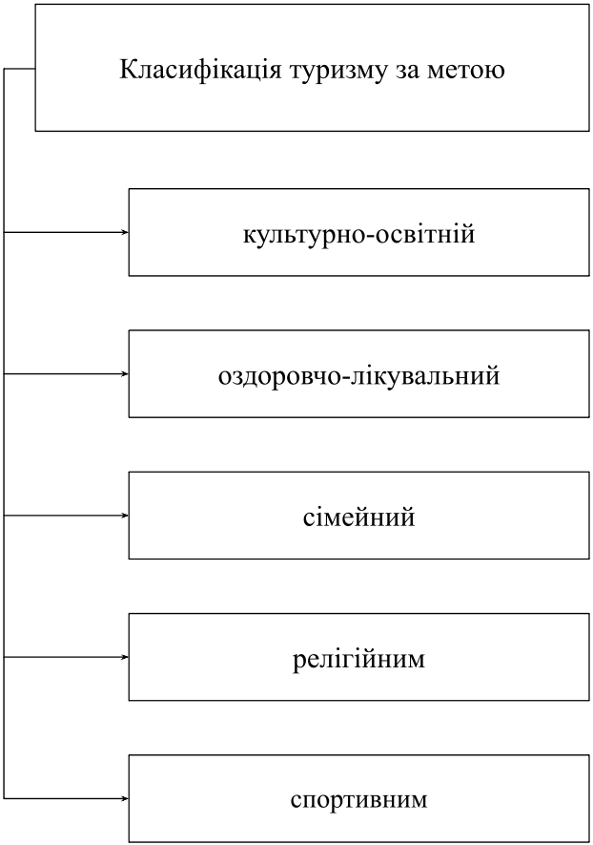
Рисунок 1.2 – Класифікація туризму відповідно до його мети
Таким чином, спортивний туризм має на меті покращення спортивності шляхом подолання природних перешкод. Тобто передбачається вдосконалення всього комплексу знань, умінь і навичок, фізичної підготовленості, необхідних для безпечного пересування людини по місцевості. Щоб досягти спортивної мети, туристи подорожують місцевостями наповненими природними перешкодами, що віднести такі подорожі до спортивних походів. За участь у спортивних походах можуть присвоюватися спортивні звання і розряди.
Пізнавальний туризм здійснюється з метою збагачення знань та уявлень про певні об’єкти, пам’ятки природного чи соціального змісту.
Діловий туризм включає здійснення турів, в яких вирішуються питання бізнесу: поїздки на конференції, виставки, симпозіуми та інше.
Релігійний туризм – це відвідування віруючими святих місць.
Культурно-освітнього туризм реалізовується при здійсненні відбувається подорожей містами, регіонами, країнами, під час яких туристи знайомляться з архітектурою, пам’ятками, музеями, пізнають культуру, історію, традиції та звичаї різних народів. Поряд з культурно-освітнім туризмом можна виділити учбовий та професійно-прикладний види туризму.
Учбовий туризм передбачає здійснення подорожей маючи на меті отримання знань.
Професійно-прикладний туризм спрямований на підвищення професійних умінь, знань, навичок за допомогою туризму. Наприклад, для географів, геологів, військових спеціалістів та інших професій, вдосконалення навиків подолання природних перешкод у професійній діяльності досягаються шляхом спеціальної підготовки в пішохідним туризмом.
Оздоровчо-лікувальний туризм можна розкласти на складові, зображені на рисунку 1.3:
- зелений туризм;
- рекреаційний туризм;
- реабілітаційний туризм;
Зелений туризм націлений на заохочення людей відпочити в екологічно-чистій зоні сільських регіонів. Такі подорожі в основному здійснюються сім’ями. Переваги цих подорожей: чистота повітря, екологічно-чиста їжа, розміри та нездорове життя.
Рекреаційний туризм – націлений на відновлення фізичних і психічних сил людини за допомогою туризму. Це туризм активного відпочинку та оздоровлення, тому його часто називають оздоровчим.
Реабілітаційний туризм має цільову функцію – лікування певних захворювань за допомогою туризму. Використовуються необхідні кліматичні умови різних туристичних напрямків, цілющі джерела, дозовані навантаження на прогулянки тощо.
Види та форми туризму є дуже різноманітними, що змушує виділяти велику кількість груп, за якими його зручно класифіковувати:
В залежності від характеру туристичного маршруту існують такі категорії:
- залежно від засобів пересування: автомобільний, автобусний, залізничний, авіаційний, пішохідний, велосипедний, лижний, кінний, водний, комбінований.
- в залежності від характеру туристичного маршруту існують такі категорії: рівнинний, гірський, водний, спелео, повітряний, космічний, змішаний;
- в залежності від діяльності – туризм з активними(велосипед, веслові судна, плоти, катамарани та інші) і пасивними(морські та річкові круїзи, подорожі на автобусах, тощо) засобами пересування;
- залежно від способу організації подорожі: організований і неорганізований, плановий та самодіяльний;
- в залежності від туристичної програми: традиційний, екзотичний та екологічний;
- залежно від сезонності: літній, зимовий, та міжсезонні;
- В залежності від рівня доступності й соціальної значимості для життя суспільства його поділяють на соціальний(доступний широким колам населення, що надає йому масовий характер), та елітарний, що з різних причин, наприклад, ціна чи фізичне навантаження, доступний обмеженій кількості людей;
Туристичну роботу за формою поділяють на:
- екскурсі;
- туристичні прогулянки;
- експедиції;
- походи;
- змагання;
Туристична прогулянка – форма туристичної роботи, найпростіша, короткочасна, що має елементи туристичної техніки (подолання простих природних перешкод, елементи орієнтування на місцевості), елементи туристичного життя. Туристична прогулянка доступна широким масам (ходіння, велосипеді прогулянки, катання на лижах, човні прогулянки) для оздоровлення та загартовування організму. Туристичні прогулянки орієнтовані на розвиток туристичних навичок, що є необхідним при підготовці спортивних походів.
Походи організовуються в ліс, на річку, в гори тощо. Вони не вимагають особливих витрат і спеціального туристичного спорядження. Також з молодшими школярами проводяться піші походи.
Екскурсії - масове відвідування будь-якого об'єкта з науковою чи освітньою метою, для загальнокультурного розвитку.
Екскурсії – один із основних способів пізнання рідного краю під час одноденних та багатоденних туристичних подорожей. У спортивних поїздках екскурсії зазвичай проводяться до або після маршруту. Іноді можна здійснити подорожі протягом дня. Екскурсія, як і урок, має свою мету, тему, план і методи роботи. Мета огляду визначається змістом вивченого матеріалу, а саме: попереднє накопичення ідей; збір ілюстративного матеріалу; кріплення матеріалу; формування умінь та навичок самостійної роботи на місцях. Основними прийомами роботи на екскурсіях є групові спостереження; вони пов'язані з самостійною роботою студентів.
Експедиції - пошукові, науково-дослідні поїздки з учнями та студентами проводяться з метою вивчення, дослідження певного маршруту, території, одного чи кількох об’єктів із застосуванням чи без використання будь-яких технічних засобів транспорту. Залежно від мети та напряму роботи можуть виконуватися туристично-спортивні, краєзнавчі, наукові експедиції тощо.
Екскурсії - організовані групові переїзди пішки, в піжамі, велосипедах, човнах тощо, з метою фізичного оздоровлення, знайомства з регіоном, суспільно корисних занять.
Змагання туристів зі спортивного туризму відбувається шляхом виявлення та уніфікації зіставлення успіхів із технікою спортивного туризму або при здійсненні спортивно-туристичних походів. Так, за «Єдиною спортивною класифікацією України зі видів спорту, що не входять до програм Олімпійських ігор» проведено порівняння досягнень у вигляді: заочного чемпіонату зі спортивного туризму та змагань зі спортивного туризму. З усіх видів туризму проводяться заочна першість та змагання. Суть заочної першості зі спортивно-туристичних походів - планування і здійснення спортивно-туристичного походу певної складності туристичними групами, з розробкою звіту про похід, який оцінює журі.
Дані підтверджують, що туризм, в основному, є головною метою для молоді, яка не готова до подорожей, не вміє долати елементарні перешкоди, регульоване навантаження на прогулянках, тощо.
Особливістю туристичної діяльності є автономність походу, в ньому безпека залежить тільки від учасника та його товариства. Природні перепони можна подолати лише за допомогою колективної взаємодії та взаємодопомоги. А це вимагає від людей відмовитися від власних інтересів заради команди.
На жаль, окрім планових туристів і туристів любителів, є й неорганізовані, чи «дикі» туристи. Вони становлять 92% загиблих, 70,2% тих, хто отримав травми, і 87% тих, що заблукали. Висока аварійність в неорганізованих гірських туристичних походах є закономірним явищем, оскільки всі вони підтримуються належною технічною, фізичною та етичною підготовкою їх учасників. Перше випробування залишає у цих туристів відчуття безвиході та некомпетентності та апатії, а не навики швидкої реакції та рішучих дій, щодо ліквідації надзвичайної ситуації та порятунку товариша.
Безаварійність – найважливіша вимога для кожної туристичної подорожі. Для недосвідчених туристів навіть найпростіший вихід за місто може бути тісно переплетеним з факторами ризику. Для того, щоб туризм був джерелом здоров’я та фізичного розвитку, кожен турист повинен суворо дотримуватися правил поведінки та безпеки за будь-яких умов.
Одним із важливих моментів підготовки до походу є вибір та розробка маршруту. Успіх всього заходу. Процес складання маршруту можна розділити на два етапи: складання маршруту в цілому, його затвердження та детальне вивчення об’єктів, через які проходить нитка маршруту.
Після того як маршрут був сформований, його потрібно умовно розбити на маленькі сегменти, у відповідності до днів походу, чи окремими ділянками між опорними точками. На цьому етапі одним з ключових факторів є погодні умови.
В зимовий період та період міжсезоння велику небезпеку становлять Снігові лавини, лавини. Найбільш реальною загрозою під час подорожей по горах України поза сезоном є лавини. Лавину вже зафіксували при ухилі 15°. Були випадки сходження лавин і в Криму, не кажучи вже про Карпати. Лавини не характерні для гірського Криму. Але в окремі сніжні зими вони знаходяться на головному хребті. Справжніми лавинними схилами є схили з ухилом більше 30°, як зображено на таблиці 1.1, такого ухилу достатньо для утворення лавини з будь якою глибиною снігового покриву. Одним з основних симптомів сходження лавин є природний сильний снігопад.
Таблиця 1.1 - Залежність ступеня лавинонебезпеки від глибини снігового покриву.
Ступінь небезпеки | Глибина снігового покриву, см | Характеристика лавинонебезпечності
I | 15-30 | Виникнення небезпеки на схилах крутістю 30°
II | 30-50 | Значна небезпека на схилах крутістю 30°
III | 50-70 | Велика лавинонебезпека на схилах крутістю 30° і більше
IV | 70-100 | Надзвичайно велика небезпека сходу лавин на схилах крутістю >20°
V | >120 | Катастрофічний стан

Лавини утворюються під час або після закінчення сильного снігопаду, внаслідок швидкого нагромадження свіжого снігу. При гарній погоді зазвичай це відбувається через потрапляння сонця на поверхню снігу або в результаті весняної відлиги. Дощ також сприяє сходу лавин.
Загалом погодні умови сприятливі для виникнення снігопадів можна описати так:
- Снігопад, при якому багато снігу (не менше 25 см) випадає, в середньому не менше 2-3 см на годину, крім того, сильний вітер (вище 6 м/с). Це звичайна комбінація лавинних факторів.
- Гарна погода з сонцем або без, яка супроводжується швидким підвищенням температури і слідує за штормом. Ці умови сприяють виникненню зсувів через сонячне світло та нагрівання лавин, викликаних нагріванням. Температури вище 0 °С, які тримаються навесні протягом тридцяти шести годин, викликають глибоке танення і вологі лавини. Такий же ефект від дощу, який також збільшує кількість снігового покриву.
Сильний супротивний вітер, незважаючи на значне нервово-м'язове напруження, знижує швидкість руху людини на 20-25%, заважає диханню, порушує його нормальний ритм і збільшує навантаження на дихальну систему. Крім того, тривалий сильний вітер впливає на нервову систему, викликаючи збудження і роздратування, що виникає при швидкості вітру 6-7 м/с.
Поєднання сильного низьких температур та вітру надзвичайно небезпечне. Таким чином, починаючи зі швидкості вітру 15 м/с, подальше збільшення швидкості на 1 м/с відповідає зниженню температури повітря приблизно на 5 °С. Якщо врахувати, що на кожні 100 м підйому температура знижується в середньому на 0,62 °С, то можна бути впевненим, що навіть влітку в середньогір’ї можна застудитися.
Опади є надзвичайно важливим кліматичним фактором. Коли температура повітря знижується з висотою, це призводить до підвищення відносної вологості повітря. Приміром, повітря з абсолютною вологістю 2,5мм рт. ст. за температури + 15°C має відносну вологість 19,5%. А з тією ж абсолютною вологостю, але за температурі -5 °С відносна вологість становитиме 79%, що є близьким до стану насиченості. Однак коли значення відносної вологості повітря перевищує 100% – отримуємо опади у вигляді снігу чи дощу.
Крім туману, дощу, снігу, в горах часто трапляється град. Випадає він з грозових хмар, за температури наземного повітря більше +10°С. Навіть звичайний град (до 3 см в діаметрі) може поранити або пошкодити намет. Град – явище характерне лише для теплих періодів і помірних широт. Зазвичай град припадає на другу половину дня, від обіду і до вечора (12-18 години). Це явище є короткочасним, зазвичай не перевищує 20-30 хвилин.
Сезонні коливання смертності свідчать про несприятливий вплив низьких температур на здоров’я людини. Взимку у Великобританії, США, Франції, Швеції та ін. країни мають більше госпіталізацій і смертей, ніж влітку. Існує лінійна залежність між зимовою смертністю та зовнішньою температурою. Однак лише невелика кількість зимових смертей безпосередньо пов’язана з низькою температурою тіла (переохолодженням). Найчастішими причинами смерті є серцево-судинні та респіраторні захворювання. Серцево-судинна недостатність посилюється при тривалих застудах. Кількість серцевих захворювань збільшується через 1-2 дні холодів, інфарктів - через 3-4 дні, пневмонії та бронхіту - через 7 днів холодів.
Влітку сонце і сонце становлять небезпеку. Вплив високих температур може призвести до перегрівання організму. При цих станах відбувається розширення судин, зниження тонусу серця і артеріального тиску, почастішання пульсу, підвищення температури шкіри. Значний перегрів може призвести до серйозних патологічних явищ з боку серцево-судинної системи і загального стану організму (теплового удару). Сонячний удар виникає раптово і нерідко призводить до серйозних ускладнень. Найхарактернішим симптомом є дуже висока температура тіла.

1.2 Сервіси отримання інформації про погодні умови в горах (пару загальних сервісів, і пару суто розрахованих на гори, гугляться по запиту "mountain weather". Плюси, мінуси, зручність.)

4 ОХОРОНИ ПРАЦІ

ПЕРЕЛІК ВИКОРИСТАНИХ ДЖЕРЕЛ

1 Waykar S. Why Website is Important For a Business [Електронний ресурс] / Sagar Waykar. – 2022. – Режим доступу до ресурсу: https://www.infidigit.com/blog/importance-of-website/.
2 Stevens E. How to Become a Web Developer in 2022 — Everything You Need to Know [Електронний ресурс] / Emily Stevens. – 2022. – Режим доступу до ресурсу: https://careerfoundry.com/en/blog/web-development/what-does-it-take-to-become-a-web-developer-everything-you-need-to-know-before-getting-started/.

Додаток А

